Министерство образования и науки Республики Казахстан
Казахский национальный университет имени аль-фараби
РГП на ПХВ «КазНУ имени аль-Фараби»
ДГП на ПХВ «НИИ проблем биологии и биотехнологии»

МРНТИ 34.15.27
УДК: 581.4; 633.9; 021.8
№ госрегистрации: 0118РК00112
Инв. №
Утверждаю
Директор ДГП на ПХВ НИИ проблем экологии» РГП на ПХВ
«КазНУ им. аль-Фараби» МОН РК
________________ А.К.Бисенбаев
«_____»_________ 2018 г.

ОТЧЕТ

О НАУЧНО-ИССЛЕДОВАТЕЛЬСКОЙ РАБОТЕ

№АРО5134291 «СЕКВЕНИРОВАНИЕ ГЕНОМА TAU-SAGHYZ (LIPSCH. & G.G. BOSSE) И АСССОЦИАТИВНОЕ КАРТИРОВАНИЕ ГЕНОМА ПО ПРИЗНАКУ СОДЕРЖАНИЯ КАУЧУКА».
(промежуточный)

1.1 По приоритету: Науки о жизни и здоровье.
1.2 По подприоритету: 4.1 Фундаментальные и прикладные исследования в области биологии. Структура и функции биомолекул надмолекулярных комплексов. Молекулярно-генетические механизмы регуляции экспрессии генов, клеточных сигнальных систем. Биоинформатика.

Научный руководитель:  д.б.н., профессор | ______________________ | К.К. Богуспаев
Алматы 2018
СПИСОК ИСПОЛНИТЕЛЕЙ
Руководитель темы:  Зав. лабораторией  экологической биотехнологии  НИИ проблем биологии и биотехнологии,  ГНС, д.б.н. | ____________  подпись, дата | К.К.Богуспаев (введение, раздел 1-3, заключение)
Со-руководитель:  PhD, Сельскохозяйственная Исследовательская Oрганизация Израиль, Volcani Center). | ___________  подпись, дата | В.Х.Портной  (раздел 3, заключение)
Ответственный исполнитель:  ВНС, к.б.н. | _____________  подпись, дата | Д.Г. Фалеев  (раздел 1-3)
Исполнители:  СНС, к.б.н.: | _____________  подпись, дата | А.Е. Ережепов  (раздел 1-3)
СНС, к.б.н.: | _____________  подпись, дата | М. Нармуратова  (раздел 1-3)
СНС, к.б.н.: | _____________  подпись, дата | А.А. Мельдебекова  (раздел 1-3)
МНС, pHD-докторант | _____________  подпись, дата | М.С. Муталханов  (раздел 1-3)

Нормоконтролеруч. секр. к.б.н. ____________
подпись, дата

РЕФЕРАТ

Отчет 46 с., 19 рис., 2 табл., 48 источников, приложения
ТАУ-САГЫЗ (SCORZONERA TAU-SAGHYZ), КАУЧУК, ХЛОРОФИЛ, ХРОМОСОМЫ, ПРОРОСТКИ
Объект исследований: Семена и вегетативные органы (корень, листья, стебель, соцветия) Тау-сагыза.
Цель исследований 2018г. Сбор и фиксация образцов тау-сагыза (семена, листья, корни, латекс) из различных экотипов. Исследование морфологических и биохимических признаков, связанных с накоплением каучука.
В процессе выполнения экспедиционных работ обнаружены новые места обитания Тау-сагыза. Отобраны образцы семян и вегетативных органов в необходимом количестве.
В результате исследований было установлено, что количество листьев и каудексов коррелирует с накоплением каучука в корнях. Связь между листьями и корнем устанавливается через каудексы, считая, что система проводящих пучков следует от листьев через каудекс в корень. ЯМР-анализ показал высокое качество каучука в образцах.
Установленные морфологические и биохимические признаки будут использованы в работе по картированию генома Тау-сагыза.

РЕФЕРАТ
Есеп көлемі 46 бет, сурет 19, кесте 2, әдебиеттер тізімі 48, қосымша - --.
ТАУ-САҒЫЗ (SCORZONERA TAU-SAGHYZ), КАУЧУК, ХЛОРОФИЛ, ХРОМОСОМАЛАР, ӨСІНДІЛЕР
Зерттеу нысанасы: Тау-сағыздың тұқымы мен вегатативті мүшелері (тамыр, жапырақтар, өркен, гүлшоғыр).
Зерттеу мақсаты: 2018 жылы әртүрлі экотиптерден Тау-сағыз үлгілерін (тұқымдары, жапырақтар, тамыр, латекс) жинау және фиксациялау. Каучуктың жинақталуымен байланысты морфологиялық және биохимиялық көрсеткіштерді зарттеу.
Экспедициялық жұмыстарды жүргізу барысында Тау-сағыздың жаңа тіршілік ету орталары анықталды. Қажетті мөлшерде тұқым мен вегетативті мүшелердің үлгілері таңдалып алынды.
Зерттеу нәтижесінде жапырақтар мен каудекс саны тамырда каучук жинақталуымен коррелиацияланатыны анықталды. Байламдарды өткізетін жүйе жапырақтардан каудекс арқылы тамырға өтетінін ескере жапырақ мен тамыр арасындағы байланыс каудекс арқылы жүзеге асырылатыны анықталды. ЯМР-анализ үлгілерде каучуктың жоғары мөлшерін көрсетті.
Анықталған морфологиялық және биохимиялық көрсеткіштер Тау-сағыз геномын карталау жұмыстарында қолданылатын болады.

СОДЕРЖАНИЕ
ВВЕДЕНИЕ | 7
Основная часть | 10
1 Обзор литературы | 10
1.1 Растения каучуконосы. Тау-сагыз. Морфологические особенности и систематика | 10
1.1.1 Морфология тау-сагыза | 11
1.1.2 Систематика тау-сагыза | 19
1.2 Ассоциативное картирование у растений | 20
1.3 Неравновесное сцепление | 21
1.4 Ассоциативное картирование | 22
1.5 Практическое применение ассоциативного картирования у растений | 25
2 Материалы и методы исследований | 26
2.1 Материалы исследований | 26
2.2 Методы исследований | 26
2.2.1 Сбор семян Тау-сагыза. | 26
2.2.2 Сбор и фиксация образцов вегетативных органов и латекса | 26
2.2.3 Получение проростков Тау-сагыза | 26
2.2.4 Цитогенетический и цитоэмбриологический (хромосомный) анализ. | 27
2.2.5 Кариосистемное исследование, оценка содержания ядерной ДНК и определение размера генома. | 27
2.2.6 Определение содержания пигментов | 27
2.2.7 Определение содержания каучука | 28
2.2.8 Анализ спектров ЯМР образцов Тау-сагыза | 28
3 Обсуждение результатов | 29
3.1 Экспедиционные работы. | 29
3.2 Морфология Тау-сагыза | 31
3.3 Получение проростков. | 35
3.4 Определение содержания каучука. | 36
3.5 Анализ спектров ЯМР образцов Тау-сагыза | 37
3.6 Определение содержания хлорофилла и каратиноидов в листьях тау-сагыза | 38
3.7 Хромосомный анализ проростков Тау-сагыза | 41
3.8 Кариосистемное исследование, оценка содержания ядерной ДНК и определение размера генома. | 41
ЗАКЛЮЧЕНИЕ | 41
СПИСОК ИСПОЛЬЗОВАННЫХ ИСТОЧНИКОВ | 42

ОБОЗНАЧЕНИЯ И СОКРАЩЕНИЯ

LD |  | Картирование неравновесного сцепления (linkage disequilibrium)
SNP |  | Полиморфизм на уровне одного нуклеотида (single nucleotide polymorphism)
ГРР |  | Коллекция мировых генетических ресурсов растений
QTL |  | Локусы количественных признаков
AFLP |  | Amplified fragment length polymorphism
ЦСР |  | Циннамоил-СоА-редуктаза
ЯМР |  | Ядерный магнитный резонанс
in vitro | - | выращивание на искусственных питательных средах
ДНК |  | Дезоксирибонуклеиновая кислота
CPT |  | Цис-пренилтрансфераза
RNA-seq |  | Секвенирование транскриптома

ВВЕДЕНИЕ
Натуральный каучук характеризуется превосходными свойствами, которые не могут быть заменены с использованием синтетического каучука. Натуральный каучук 1,4-цис-полиизопрен [-СН₂С(CH₃)=-CHCH₂] представляет собой биополимер, который накапливается в латексе более чем 2,500 видов растений. Натуральный каучук производится, однако, исключительно из одного вида растения - каучукового дерева (Hevea brasiliensis). В последнее десятилетие наблюдается значительный рост производства натурального каучука (НК), которое достигло 12,4 млн. тонн в 2016 году, тогда как спрос составил 12,6 млн. тонн. То есть дефицит составил почти 200 тыс. тонн [1]. Согласно Международной исследовательской группе по каучуку [2], ожидается, что потребление будет расти непрерывно в связи с растущими потребностями развивающихся стран, таких как Китай, Индия и Бразилия. Ожидается, что мировое потребление HК составит 16,5 млн. тонн в год к 2023 году [3] и будет продолжать расти. Прогнозируемый будущий глобальный дефицит натурального каучука составляет более чем 1,2 миллиона. Этот постоянно растущий спрос не может быть удовлетворен в будущем за счет производства HК только за счет Hevea brasiliensis, необходимо использовать и другие растения, способные синтезировать натуральный каучук. Следует отметить, что из почти 2500 видов таких растений только несколько видов способны производить значительную массу высокомолекулярного каучука. В настоящее время доступны только два альтернативных источника натурального каучука: Parthenium agentatum (Гваюла) и Taraxacum kok-saghyz (Kok-saghyz) [3,4].
Разработка Тау-сагыза в качестве источника отечественного натурального каучука в Казахстане могла бы обеспечить безопасность поставок стратегического сырья, вытеснить нефтяные материалы в производстве шин, и создать зеленые рабочие места в сельском хозяйстве. Культивирование на юго-западе Казахстана Тау-сагыза могло бы привести к развитию «зеленой» экономики, основанной на жироперерабатывающих заводах, производящих передовые материалы из биомассы [5]. Однако в довоенные годы и, особенно в годы войны из природы было изъято более 14 миллионов растений [6, 7]. В результате, в настоящее время Тау-сагыз внесен в Красную книгу КазССР и Республики Казахстан в качестве растения с сокращающимися запасами [8, 9]. В довоенные годы, в горах Кара-Тау были выявлены обособленные географические районы распространения Тау-сагыза, где были найдены и описаны 6 его разновидностей [10]. Среди них были выделены три разновидности - сорта Тау-сагыза, названных по месту нахождения: Кайнар-Бастау (восточная часть Кара-Тау), Джелаган-Ата (центральная часть) Кара-Тау) и Леонтьевка (восточная часть Кара-Тау). В результате в культуре возделывались смешанные популяции из собранных в природе диких семян, которые являлись мало видоизмененными человеком дикими формами [11]. Таким образом, процесс окультуривания Тау-сагыза, начатый в 30-е годы прошлого века, не был завершен. Новые одомашненные экотипы могут быть получены в результате реконструкции исходных популяций и нового синтеза экотипов на основе отдельных генотипов [12]. С целью продолжения интродукции Тау-сагыза учеными КазНУ им. аль-Фараби, были выявлены и определены координаты произрастания растений Тау-сагыза в горах Каратау в современных условиях, кроме того были заложены опытные участки на территории питомника Каратауского ГПЗ (ущелье Хантаги и окраина г.Кентау). В период с 2012-2014 была разработана методика сбора, хранения и транспортировки образцов семян и вегетативных органов растений. Были оптимизированы способы проращивания семян и получения проростков [13]. Разработана технология микроклонального размножения Тау-сагыза [14]. В рамках совместного проекта (2015-2017гг.) учеными КазНУ им. аль-Фараби, совместно с Сельскохозяйственной Исследовательской Организацией, Израиля (ARO – Agricultural Research Organization, Volcani Center) были исследованы молекулярно-генетические аспекты биологии Тау-сагыза. Методы выделения ДНК и РНК из разных тканей Тау-сагыза были разработаны и использованы для построения библиотек кДНК и секвенирования транскриптома (RNA-seq). Предварительный анализ транскриптома показал присутствие всех компонентов метаболического пути биосинтеза каучука у Тау-сагыза, (цис-пренилтрансферазы (CPT), маленьких белков резиновых частиц (SRPP), генов цитозольного МВА, или пластидного MEP пути). Важно отметить, что последовательность нуклеотидов у генов Тау-сагыза демонстрировала высокую степень идентичности к генам Taraxacum kok-saghyz и Taraxacum brevicorniculatum. Например, для цис-пренилтрансферазы (CPT) гомология составила 80% и 82% на уровне нуклеотидов и 82% на уровне аминокислот соответственно. В то же время для цис-пренилтрансферазы Hevea brasiliensis гомология на уровне нуклеотидов составила только 52% и для аминокислот менее 48%. В результате цитогенетического анализа Тау-сагыза, было установлено, что число хромосом в диплоидных клетках (2n=14), и это соответствует данным опубликованным ранее [15].
Ассоциативное картирование известное также как картирование неравновесного сцепления (linkage disequilibrium- LD) или анализ ассоциаций является новейшим методом картирования, основанным на изучении популяций [16]. В основе LD - корреляция между полиморфизмами на уровне однонуклеотидного полиморфизма, либо иных генетических изменений обусловленная общей историей рекомбинаций и мутаций. Неравновесное сцепление обусловлено не только сцеплением генов, но и наличием адаптивного преимущества конкретной комбинации аллелей, частота которой при отборе возрастает по сравнению с частотой, при случайном распределении [17]. Таким образом, ассоциативное картирование на основе LD использует сорта, разновидности или природные популяции с широким спектром генотипических и фенотипических вариаций. Данный метод был недавно применен для изучения урожая латекса и обхвата деревьев в популяциях Hevea brasiliensis произрастающих в субоптимальных климатических условиях. В результате было обнаружено снижение в LD между физическими и генетическими изменениями в популяциях Hevea brasiliensis, которое было сопоставимо с результатами, полученными ранее для нескольких перекрестноопыляющихся видов [18].
В связи с вышеизложенным, на первом этапе реализации проекта, в отчетном году были поставлены следующее цели и задачи.
Цель. Сбор и фиксация образцов тау-сагыза (семена, листья, корни, латекс) из различных экотипов. Исследование морфологических и биохимических признаков, связанных с накоплением каучука.
Задачи
- Проведение экспедиционных работ с целью сбора образцов тау-сагыза (семена, листья, корни) из естественных популяций в горах Каратау.
-морфологическое описание образцов тау-сагыза из различных экотипов.
- определение содержания хлорофилла и каратиноидов в листьях
- проведение цитоэмбриологических исследований (определение количества хромосом)
- определение содержания и ЯМР анализ природного каучука.

ОСНОВНАЯ ЧАСТЬ
1 Обзор литературы
1.1 Растения каучуконосы. Тау-сагыз. Морфологические особенности и систематика
По некоторым оценкам растений, вырабатывающих латекс и относящихся к различным семействам, насчитывается более 20 тысяч видов [19], но далеко не все из них способны образовывать натуральный каучук, тем более высокого качества и в должном количестве. Основным продуцентом натурального каучука в настоящее время служит бразильская гевея Hevea brasiliensis из семейства Молочайных (Euphorbiaceae), на 98% обеспечивая человечество натуральным каучуком.
Гевея - растение влажных тропиков, годовая сумма осадков для ее роста должна достигать 2000—3800 мм, при равномерной температуре 25—27оС, она хорошо произрастает от 25о северной широты (Китай) до 21о южной широты (Бразилия), но наиболее продуктивная зона расположена между 15о северной и южной широты, называемая «каучуковым поясом». Гевея - вечнозеленое дерево, достигающее в высоту 30-40 метров при толщине ствола до 0,5 м. Во всех частях гевеи накапливается млечный сок. В латексе, добываемом из коры дерева, содержится в среднем 60-75% воды, 30-36% каучука, 1,5-2% смол, 1,5-2% протеина, 1,5-4% сахаров, 0,5-1,0% золы. Начиная с 5-7-летнего возраста, производится подсочка гевей, которая без особого вреда для дерева осуществляется в течение 20-30. Обычно на 1 га произрастает 450-600 гевейных деревьев, а одно дерево в среднем дает в год около 3 кг каучука. За время жизни одного дерева успевают сделать до 10 тысяч надрезов. С одного га плантаций, например, в Таиланде в наиболее урожайный 2004 г., удалось собрать более 1800 кг каучука, тогда как в Индонезии с ее экстенсивной системой хозяйствования в пиковом 2006 г. добыча каучука с одного га лишь незначительно превысила 1000 кг [20]. Под плантациями гевеи в тропической Азии занято около 4 млн. га, что обеспечивает 91% мирового производства натурального каучука, из которого одна треть приходится на Таиланд, чуть меньше на Индонезию. Остатки приходятся на Африку.
Однако существует еще целый ряд видов растений, потенциально способных составить конкуренцию этому признанному продуценту каучука. Интерес к альтернативным источникам природного каучука объясняется многими причинами, среди которых желание стран, каучук не имеющих, но активно использующих его в своей промышленности, максимально освободиться от импорта этого стратегического сырья. Еще одна причина кроется в боязни, что плантации гевеи в Юго-Восточной Азии повторят судьбу бразильских плантаций, если до них доберется аскомицет, способный за короткий срок «выкосить» массу деревьев. Наконец, гевейный каучук не самый подходящий для изделий медицинского назначения, поскольку содержит довольно много сопутствующих белков, являющихся сильными аллергенами.
В качестве альтернативного источника натурального каучука мы рассматриваем эндемик Казахстана Тау-сагыз (Scorzonera tau-saghyz Lipsch. et Bosse). В 1930 г. в горах Кара-Тау на юге Казахстана Зарецким был открыт каучуконосный вид семейства сложноцветных тау-сагыз Scorzonera tau-saghyz, представляющий собой полукустарник с мощной корневой системой, уходящей глубоко в почву. Тау-сагыз – корневой каучуконос, содержащий на сухой вес до 40% каучука. В природных популяциях тау-сагыза из разных урочищ содержание каучука варьирует от 6,4 до 40,76%. В 1950 г. сосчитанное количество экземпляров этого вида, произраставших в дикой природе, составило 11644500 экземпляров из общего числа из почти 15 млн. кустов близких видов тау-сагызов [21]. Сходные оценки численности тау-сагызов содержатся в литературе за 1935 г., где приводятся цифры – 14-15 млн. растений [22]. Ниже приведено ботаническое описание вида, сделанное в ходе экспедиционных работ Культиасовым М.В. [23].
1.1.1 Морфология тау-сагыза
В результате исследований зарослей тау-сагыза в Каратау (Каратауская экспедиция 1934—1935 гг.) представления о тау-сагызе значительно изменились и расширились. Основным результатом исследований явилось утверждение, что в горах Каратау обитает не один вид тау-сагыза, а несколько, которые были объединены под одним, общим названием «тау-сагыз», относя сюда все виды, близкие между собою, сохраняющие основное свое свойство — каучуконосность. Они очень сходны по своему внешнему виду (habitus) и связаны друг с другом общими морфологическими чертами.
Во взрослом состоянии — это своеобразные по внешнему виду полукустарники. Они образуют приземистые, то рыхлые, то более или менее плотно сжатые подушки полусферической формы (Рис.1). В горах Каратау такого рода подушки образуют целый ряд видов растений, принадлежащих к разным родам и даже семействам. В зависимости от места обитания, от условий произрастания подушки тау-сагыза разрастаются, достигая 100 см в диаметре; чаще же их диаметр равняется 30 см. Высота подушки с листьями 25—40 см. Подушка образуется многочисленными короткими разветвлениями деревянистого многолетнего стебля, отходящими почти от корневой шейки. Стебли короткие, толстые, коротковетвистые. Нижняя подземная их часть (собственно, каудекс) более удлинена (3—7—10—40 см), особенно на местообитаниях типа осыпей, а надземная часть короткая, но многоветвистая (Рис. 1).
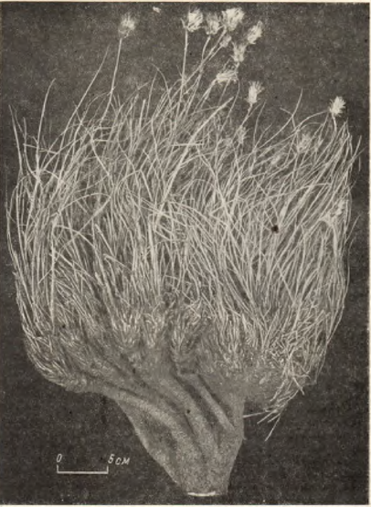

Вверху они одеты чешуями из прошлогодних, листьев. Каудексы оканчиваются розеткой листьев и цветоносами.
Рисунок 1 - Подземные стебли (каудексы), образующие подушку тау-сагыза (Scorzonera tau-saghyz).

Кора нижней части стебля (подземной) голая, слегка шероховатая, тёмно-коричневая, матовая. Верхняя (надземная) часть стебля (Рис.2), покрыта черепичато расположенными, плотно прижатыми друг к другу влагалищами старых листьев, расширенными внизу в дельтовидное основание. Пластинка этих старых листьев утрачивается, обламывается или же разрывается по параллельным жилкам на волокна. Стебель заканчивается розеткой узких (злаковидных у большинства видов) листьев и часто цветоносным побегом. В розетке от 6 до 24 листьев. Они узколинейные или линейные, или узколанцетовидные с 3—5 жилками, бесчерешковые внизу расширены в дельтовидное влагалище, голое с внешней стороны, кремового цвета, лоснящееся с внутренней, густо покрытое щеточкой шелковистых, слегка курчавых, светлокоричневых, блестящих волосков 3 - 4 мм длиной (Рис.3). Лист плоский, или дудчатый, в поперечном сечении округлый или имеющий грани, когда пластинка листа метаморфизирована. Пластинка листа ceро-зеленая, голая или слегка опушенная, в нижней части килеватая, трехгранная, в средней - расширенная (кроме форм с шиловидными листьями) с сильно выдающейся в виде киля нижней жилкой или 1—2 меньшими, боковыми. Жилки бледные, блестящие. Своими основаниями листья плотно прижаты, черепичато прикрывая друг друга (Рис. 2, 3).

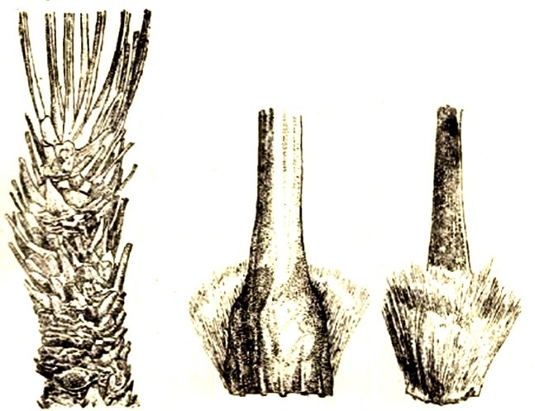

Рисунок 2 - Верхняя часть каудекса тау-сагыза (Sc. tau-saghyz). | Рисунок 3 - Наружные кроющие чешуи почки тау- сагыза (Scorzonera tau-saghyz).

Основания розетки около 1 см ширины. Здесь она прикрыта черепичато расположенными немногими пленчатыми чешуями, из которых внешние широкие (9 мм), округлые, но заостряющиеся кверху, а внутренние удлиненные (до 3 см), ланцетные. Они прозрачные, темнокоричневые или темнобурые. Средняя жилка этих кроющих листьев более заметная, а боковые жилки (до 10) менее ясны. Снаружи они голые; с внутренней стороны, у самого основания, слабо опушены немногими волосками. В силу слабой опушенности стебля близ кроющих чешуй и у основания этих последних, а также сильной опушенности олиственной верхней части укороченного стебля и внутренней части основания листа, надземную часть стебля можно подразделить на годичные участки нарастания розеток, которые выделяются сочетанием сильно и слабо опушенной части стебля. Эти участки незначительны, всего лишь в 2—3 мм длиной.
Иногда сбоку розетки, ниже ее основания, образуется новая меньшая по размеру розетка листьев, которая кладет начало ветвлению каудекса. Цветонос олиственный большею частью превышает листья на 2—5 см или даже больше. В разрезе цветонос округлый, внутри полый, иногда заполненный целиком или частью, но в последнем случае имеет толстые стенки. Основание цветоноса прикрыто пленчатыми чешуями.
Цветоносы выходят из-под розетки листьев в количестве 1—3 (Рис. 4). Они часто у основания слегка изогнуты, а иногда становятся приподымающимися.

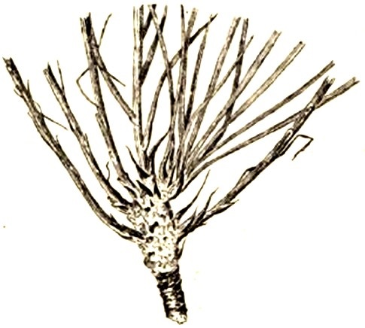

Рисунок 4 - Верхняя часть каудекса тау-сагыза с остатками прошлогодних цветоносов и одной розеткой, и одним цветоносом этого года (Scorzonera tau-saghyz).

Соцветие — многоцветковая корзинка. Цветонос и его ветви несут по одной корзинке. Корзинка многочисленные (числом от 14 до 69), репичато кроющие друг друга (образуя 3-5-6 серий рядов). Наружные короткие, а внутренние более длинные травянистые маленькая или средней величины, цилиндрической, округлой или грушевидной формы. Ширина ее у основания колеблется от 4 до 18 мм, а длина от 11 л 30 мм (без цветков). Она коричневато-зеленая, иногда с красноватым оттенком или светлозеленая. Листочки обертки, мясистые. Наружные листочки треугольноланцетные, у основания дельтовидно-расширенные, сильно прижатые по краю иногда пленчатые, ресничатые, зеленые вверху, сильно килеватые или вальковатые; следующие за ними треугольно-дельтовидные с килем или без киля, в середине зеленые, голые, в остальной части - опушенные, по краю реснитчато-опушенные; у одних видов - внизу сильно килеватые, а вверху у одних — килеватые, с сильно выдающимся гребнем и часто несущие наверху мозолистое утолщение, тупоконечные красноватые, у других без киля, наверху заострены, не имеют гребня и мозолистого утолщения; листочки обертки среднего ряда сходны с предыдущими, но более длинные, линейно-ланцетные, в середине голые, по краю ресничатые и в остальном иногда паутинисто-опушенные, верхний край часто красноватый; предвнутренняя серия состоит из широколинейных оберток, в основании горбатых, голых, по краю плоских, наверху под вершиной иногда у некоторых видов с сильно выдающимся губчатым мозолистым утолщением, часто красноватого цвета; внутренние листочки обертки длиннее всех, прочих (до 22 мм длиной, 1-1.5-4 мм шириной), внизу голые и по краю белопленчатые, вверху опушенные, по краю ресничато-волосистые, без гребня, только снабжены иногда красноватой линией на месте гребня, вверху тупоокруглые или заостренные.
Цветоложе голое, белое или тёмно-коричневое с небольшими углублениями ямочками в месте прикрепления основания (hilus) семянки к цветоложу. Ямочки белого цвета.
Цветки (Рис. 5) язычковые выдаются из круга оберток; они желтые реже принимают лиловый оттенок от лиловых жилок венчика. Венчик в середине слегка волосистый. Язычок наверху надрезан на 5 неравных зубчиков. Пестик выдающийся, под разветвлением рыльца слегка утолщенный. Рыльце двураздельно на длинные лопасти, едва заметно коротко опушенные. Тычиночные нити (5) плоские, голые; пыльники, сросшиеся между собой в трубку, в основании каждый из них с небольшим выростом (appendix). Число семянок в корзиночке от 14 до 69.

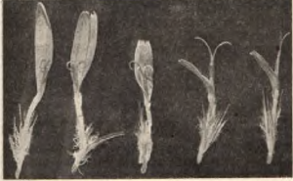

Рисунок 5 - Цветки одной корзинки от периферии (слева) к центру, (Scorzonera tau-saghyz)

Семянка прикреплена основанием прямо, продолговатая, удлиненная, с сильными округлыми ребрами и по граням бороздчатая, около 10 мм длинной (6-14 мм), 1-2-4 мм шириной. Ребра и жилки, выдающиеся на гранях, или гладкие, или бугорчатые, или покрыты острыми шипиками. Семянки, густо паутинисто-опушенные от курчавых волосков до войлочного опушения (волоски до 2 мм длинны) или реже - почти голые, блестящие. Зрелые семянки чаще светлопалевые.
Хохолок (летучка) белый, остающийся, в основании свободный, не сросшийся в кольцо и состоит из многочисленных (около 50) крепко сидящих перистых волосков. У большинства видов внутренние из этих волосков (4-6) более длинные (12-13 мм), заканчиваются вверху зазубренной остью, а в основании перистые от курчавых волосков, внешние - до 10 мм длиной, перистые, белые, немного блестящие, или же все волоски однородные, перистые.
Корень мощный, вначале образует толстую (до 15 см в диаметре) стержневую часть, а затем на глубине 20 - 40 - 60, см чаще разветвляется на несколько боковых корней, достигающих иногда 2 м длины. Корень хрупкий и ломкий. При изломе обнаруживаются эластичные нити каучука. Снаружи корень покрыт мощным покровом многослойной (до 30-40- 60 слоев) опробковевшей ткани. На поверхности корня всюду развиты бугорки, которые весной несут на себе пучок тонких сезонных корешков, отмирающих в начале июля месяца (Рис. 6).

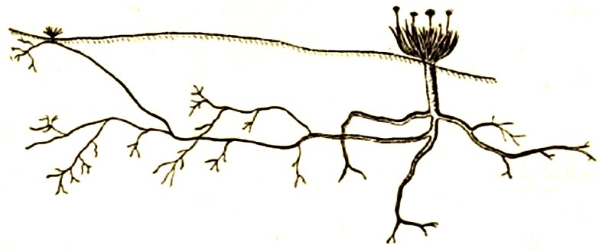

Слева видно образование отпрыска. Схема. Сильно уменьшено.
Рисунок 6 - Корневая система тау-сагыза на северном мягком склоне (Scorzonera tau-saghyz).

Таков внешний вид тау-сагыза и основные его морфологические признаки.
Корневая система тау-сагыза отличается своей мощностью, разнообразием распределения ее в почве в зависимости от местообитания, развитием добавочных к основной системе эфемерных сезонных корешков, рыхлостью тканей, благодаря чему она очень легка в воздушно-сухом состоянии, а свежевыкопанная содержит до 80% влаги. Древесина корня белая с кремовым оттенком, рыхлая. Корневая система пронизана млечниками, которые расположены как в периферической части ближе к коре, так и в центре поперечного сечения корня тау-сагыза. При изломе выступает латекс белого или желто-зеленого цвета. Кора корня темнокоричневая. Наконец, важной особенностью корня тау-сагыза является его способность давать стеблевые побеги-отпрыски.
В зависимости от местообитания возможно выделить типы корня, характерные для каменистых склонов, для щебнистых местообитаний склонов И джонов, для мягких склонов н осыпей (Рис. 7).

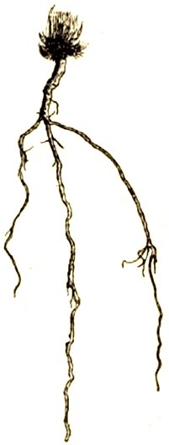

Рисунок 7 - Типичное разветвление корневой системы тау- сагыза (Scorzonera tau-saghyz). Джон (плоскогорье) Джегалан-ата.

Корневая система наиболее мощно развита на каменистых склонах, где соответственно этому сильно развита и надземная часть растения — его подушка. На каменистых склонах для корневой системы характерно глубокое залегание и прихотливое распределение, в зависимости от расположения трещин, ходов между камнями, в которых залегает мелкозем. Главный стержень ясно выражен: он отличается своей мощностью.
Корневая система на щебнистых местообитаниях и на джонах всегда маломощна по сравнению с корневой системой каменистых местообитаний; имеет два горизонта разветвлений: подповерхностный и глубинный. На местообитаниях, связанных с мягкими склонами северных экспозиций, возможно отличать два типа корневых систем. Один тип в схеме построен так же, как и корневая система тау-сагыза с джона и каменистого склона, т. е. с двумя горизонтами разветвлений - подповерхностным и глубинным.
На основании изучения корневой системы, ее структуры, распределения в почве, все варианты ее разветвления можно свести к простой схеме. От корневой шейки всегда отходит стержень, диаметр которого зависит от возраста растений и местообитания, в которых развивалась данная корневая система. На расстоянии 8-25 см от шейки (реже 3-5 см) отходит подповерхностная зона корневых разветвлений, располагающихся параллельно поверхности почвы на глубине 10-20-25см. Эти боковые корни обычно тонкие, длинные; часто на них возникает отпрыск вегетативного побега. Вскоре, или же пройдя несколько десятков (40-50) см, основной стержень вновь дважды ветвится. Разветвления его принимают горизонтальное расположение и в свою очередь ветвятся. Тонкие корневые окончания обычно слабо развиты. Поверхность корня по всей (обычно) длине покрыта бугорками, которыми обозначаются места развития эфемерных (сезонных) корешков.
На основании полученных результатов взвешиваний был вычислен вес отрезков верхней стержневой части корня тау-сагыза в зависимости от диаметра стержня. При длине отрезка в 1 см вес воздушно-сухой (при 15% влаги) массы корня такого отрезка равен (Таб. 1).

Таблица 1 - Вес корня тау-сагыза в зависимости от диаметра стержня

Диаметр до 1см. | Грамм
1 | 0,2
1,1-2,0 | 0,4
2,1-3,0 | 0,7
3,1-4,0 | 1,3
4,1-5,0 | 2,6
5,1-6,0 | 4,9
6,1-7,0 | 7,7

При помощи этих данных исчислен запас корневой массы на разных местообитаниях при сплошном промере диаметров корневого стержня всех экземпляров тау-сагыза на определенной площади. На каменистых местообитаниях северо-северо-западных склонов корневая масса по весовому количеству дает наибольшие показатели, а именно 9208 г (из расчетов глубину 40 см с площади в 25 м²); щебинсто-каменистых 6724 г; на мягком склоне 6000г воздушно-сухой массы. На площади джона в 45 м² корневой массы оказалось всего 3928 г. На каменистом юго-юго-западном склоне 6388г.
Отмечаемые трудности при введении в культуру этого вида заключались в повреждении вредителями, в том числе корневыми нематодами; излишне высокий полиморфизм признаков у данного вида, проблемы со сбором семян, которых в благоприятном 1934 г. удалось собрать только 8757 кг, достаточных для всего 1500 га посевов, при том что с плантационных угодий, ввиду зацветания растения лишь на третий год, собрать в тот сезон семена для дальнейшего размножения не удалось. При этом теоретические подсчеты указывали, что с одного га, засеянного трех-четырехлетней культурой тау-сагыза, можно было получать до 200-250 кг каучука.
1.1.2 Систематика тау-сагыза
Выявление всего разнообразия форм и их дифференциация на обособленные группы, с параллельным изучением признаков в целях вскрытия их таксономической значимости - это одна из первых и основных задач исследования тау-сагыза в природных условиях. Таксономическая значимость признака тем выше, чем резче его морфологические черты (пока речь идет о морфологических признаках) и чем определеннее выражена его локализация (географическая и экологическая). Авторы прибегли к этому способу оценки таксономической значимости признака, дабы путем суммированная множественного фактического материала, его сопоставления, многократных наблюдений в природе за частыми изменениями или устойчивостью признака прийти к заключению о его значимости как руководящего признака для установления системы, как это делают геологи с ископаемыми при изучении обнажения в целях определения его принадлежности к той или иной эпохе.
В результате исследований руководящих признаков было установлено, что морфология листа, листочков обертки корзинки и волосков хохолка - все эти данные имеют наибольшую таксономическую значимость, группируясь с целым рядом признаков в фенотипе, создавая тем самым основы дифференциации. Так лист в сечении круглый, внутри полый характерен для растений, населяющих самую западную часть ареала тау-сагыза - урочище Курдюк, на крайнем западе хребта Каратау. Лист в разрезе пятигранный, шиловидный, имеют растения в той же западной части хребта Каратау, населяющие урочище Байкурпе-кельтесай. Растения остальной части ареала имеют лист злаковидный с явственно выраженной линейной пластинкой.Преимущественно однородные волоски хохолка все перистые, без зазубренной ости встречаются у растений западной части урочища Курдюк, и в Боралдайском районе. Листочки обертки корзинки с сильным килем, гребнем и мозолистым утолщением характерны для центральной части ареала от, примерно от р. Чага на западе, до Турланского перевала на востоке. В той же части ареала находим чрезвычайно резко подчеркнутую разнородность волосков хохолка: внутренние волоски хохолка в числе (чаще) 5 -6 имеют на верху зазубренную щетинку - ость, продолжающуюся над продолжающуюся над перистой нижней частью волосков хохолка.
Листочки обертки вальковатые с широким основанием, малое их количество в корзинке отмечено в Закаратауской части ареала и самой восточной части хребта.
Цвет млечного сока желтый у растений, вкрапленных в восточную часть ареала; растения всего ареала имеют млечный сок белый. Признаки меньшего таксономического значения: ветвистость цветоноса, число листочков оберток, количество цветков в корзинке, величина, длинна семянки, ширина листа, длина цветоноса, длина зазубренной части волосков хохолка, количество листьев в розетке и т.д. характеризуют мелкие подразделения вида. В культуре также наблюдалась устойчивость многих признаков, как например цвет млечного сока, форма листьев обертки, высота цветоноса (урочище Кайнар бастау), наличие остей - щетинок, волосков хохолка, строение листа
Для оценки каучуконосности выделяемых форм, помимо анализа корня на содержание в нем каучука, была разработана особая методика. Теоретически она оправдывается концепцией лист – корень. В основе лежит предпосылка, что листовые следы в корне, которыми связаны млечники, являются единицами, слагающими каучуконосность корня. Чем больше листовых следов, тем больше млечников, тем больше в корне каучука. Это основное. Сознательно опускаем при этом диаметр млечников, вопрос о различной производительной способности листа в той или иной форме в образовывании пластических веществ и т.д. Анатомические исследования подтвердили эту концепцию. Отсюда, возможно идти и далее. Авторы вправе сделать заключение, что чем больше листьев в розетке, тем больше листовых следов, а значит и млечников. Отсюда один шаг к предположению, что формы имеющие большое количество листьев в розетке более каучуконосны. (Цитируется по М.В. Культиасов 1938).
Указанные признаки, сопровождающие уровень накопления каучука в корнях, нами взяты за основу для дальнейших исследований по картированию генома тау-сагыза. В качестве дополнительных признаков нами рассматриваются содержание хлорофилла, уровень плоидности и содержание ДНК в клетке.
1.2 Ассоциативное картирование у растений
Несмотря на значительные успехи генетики и селекции в области растениеводства, связанные прежде всего с развитием и применением молекулярных маркеров и маркерной помощи селекции, узкий генетический базис современных сортов сельскохозяйственных растений остается серьезной преградой для их улучшения и поддержания стабильно высокой продуктивности. Причиной тому высокая чувствительность генетически однородных сортов к существующим и потенциальным абиотическим и биотическим стрессам, а также возрастание требований к качеству сельскохозяйственной продукции, включая медицинские аспекты питания [24] (Чесноков). В этих условиях коллекции мировых генетических ресурсов растений (ГРР), включая дикие виды, староместные и созданные на их основе современные селекционные сорта, становятся важнейшим резервуаром природной генетической изменчивости, которая представляет собой следствие происходивших в протяженном временном промежутке эволюционно-генетических событий - адаптации к стрессам и одомашнивания [25, 26]. Эффективное использование ex situ сохраняемых ГРР, в том числе современного селекционного материала (инбредные, мутантные, рекомбинантные линии), в практической селекции жизненно необходимо. Однако такие хозяйственно важные признаки, как продуктивность и качество, устойчивость к различным стрессам, а также некоторые формы устойчивости к заболеваниям, как правило, не только полигенны, но и «многофакторны» и зачастую сильно зависят от взаимодействия генотип-среда [27,28]. Контроль подобных сложных признаков обычно связывают с локусами количественных признаков, или QTL [29]. В то же время идентифицировать QTL только на основе классического фенотипического анализа довольно трудно [30]. Выявление хозяйственно ценных QTL относится к агрономически важным задачам, а их использование для улучшения возделываемых видов растений все чаще требует установления точного местоположения идентифицированных QTL на хромосомах, что на современном этапе развития генетики и селекции достигается с помощью молекулярных маркеров [31,32]. В этой связи важнейшей целью любого генетического картирования становится определение нейтрально наследуемых маркеров в непосредственной близости от генетических детерминант (локусов или генов), контролирующих проявление тех или иных, в том числе количественных, признаков.
Генетическое картирование QTL на современном этапе преимущественно осуществляют двумя способами: с помощью экспериментальный популяций (так называемые двуродительские картирующие популяции), то есть методом картирования локусов количественный признаков, или QTL-картированием, и посредством использования генотипов из естественных популяций или образцов из коллекций ГРР, то есть на основе подхода, названного картированием по неравновесному сцеплению, или ассоциативным картированием.
1.3 Неравновесное сцепление
Впервые термин «неравновесное сцепление» (linkage disequlibrium; LD), как и сама концепция LD, были предложены H.S. Jennings в 1917 году. Позже неравновесное сцепление стало также известно, как «неравновесие гаметной фазы», «гаметическое неравновесие» и «аллельная ассоциация. В современной трактовке LD — это существование корреляции между полиморфизмами, например, на уровне единичного нуклеотида (так называемые SNP — single nucleotide polymorphism) или любых других генетически маркированных локусов, вследствие наличия у них общей истории мутаций и рекомбинаций. Под историей подразумевают череду генетических событий (мутаций или рекомбинаций), происходивших в определенный временной (исторический) промежуток. В целом для родственных или случайно эволюционно сопряженных популяций с независимо сегрегирующими локусами в отсутствие отбора, мутаций или миграции их полиморфных локусов, будет характерно генетическое состояние равновесного сцепления. В противоположность этому взаимосвязь, отбор и примесь (то есть привнесение в популяцию новых генотипов с новыми генами и/или аллелями) увеличивают уровень LD.
Неравновесное сцепление в популяции — это статистическая тенденция некоторых аллелей находиться (в соматических клетках или гаметах) вместе с иными конкретными аллелями в другом локусе. Проще говоря, LD — неслучайная ассоциация аллелей в разных локусах. Например, если наблюдается склонность особей, проявляющих признак А, обнаруживать и признак Б (причем эти признаки, взятые вместе, имеют адаптивные преимущества по сравнению с тем, когда они проявляются врозь, в силу чего будет повышена частота такого дуэта, трио и т.д. относительно прочих комбинаций), то она может указывать на неравновесное сцепление. Проявляется неравновесное сцепление как тенденция частоты комбинаций аллелей в различных локусах отклоняться от частот, ожидаемых отдельно для каждого из аллелей в популяции.
1.4 Ассоциативное картирование
Ассоциативное картирование, также известное как картирование по неравновесию или LD - картирование, возникло как инструмент для установления изменчивости сложных признаков, вплоть до установления полиморфизма единичного нуклеотида. Этот подход, используя в качестве субъекта исследований исторические и эволюционные рекомбинационные события, реализуют на популяционном уровне [33,34]. В качестве новой современной альтернативы традиционному анализу сцепления ассоциативное картирование обладает тремя основными преимуществами: увеличивается разрешение картирования, сокращается время исследования и, наконец, появляется возможность одновременно изучать большое число аллелей [35]. С переходом от популяций, полученных в двуродительском скрещивании, к естественным популяциям линий или образцов коллекций ГРР и от традиционного QTL-картирования к LD ассоциативному анализу, исследователи получили новый мощный инструмент картирования интересующих их генов [36]. Можно ожидать, что подобная смена направления вектора усилий при идентификации и локализации генов/локусов хромосом приведет к более эффективному использованию естественного генетического разнообразия мировых ГРР, сохраняемых ex situ. LD связано с исторически неравным и разнородным уровнем рекомбинации специфичных аллелей в различных локусах, определяющих проявление изучаемой генетической изменчивости в популяции. Такое неравновесное сцепление может быть установлено статистически и уже широко используется для картирования и даже клонирования генов, контролирующих сложные признаки у человека.
В целом преимущества ассоциативных исследований популяций перед традиционным QTL-картированием двуродительского скрещивания заключаются в выборе в качестве объекта исследований образцов из коллекции ГРР или особей из природной популяции, что экономит время и средства (нет необходимости проводить утомительные двуродительские скрещивания и создавать на их основе дорогие картирующие популяции), в доступности большего числа различных ботанических форм, что расширяет основу для установления корреляций «маркер—признак» (то есть одновременно оценивается много аллелей), в привлечении накопленных ранее данных оценки ГРР и, наконец, в возможности использовать для анализа большинство рекомбинационных событий, произошедших в процессе значительного числа мейозов и реализовавшихся при образовании существующей зародышевой плазмы ГРР, что позволяет проводить картирование с высоким разрешением [26, 27,28].
Таким образом, можно предложить обобщенный подход по популяционному ассоциативному картированию у растений (при условии, что особи или образцы, из которых будет составлена картирующая популяция, предварительно оценены и структурированы по ботаническим, молекулярно-генетическим и/или каким-либо иным признакам). Методически такой подход будет включать следующие этапы. Из природной популяции или коллекции ГРР отбирают группы генотипов с максимально широким представительством изучаемого генетического разнообразия. Затем проводят измерение фенотипических характеристик (урожайность, качество, устойчивость и т.п.) у отобранных популяционных групп (предпочтительно в различных экологических условиях и в нескольких экспериментальных повторностях). Далее выполняют генотипирование особей картирующей популяции доступными молекулярными маркерами. На следующем этапе определяют количество меры (установление границ) LD у генома избранной популяции с помощью подходящих для таких целей молекулярных маркеров. После этого оценивается структура популяции (степень генетической дифференциации среди групп особей в отобранной популяции) и родство (коэффициент связанности между парами всех особей образца). Наконец, на основании информации, полученной посредством количественного определения LD в структуре популяции, а также сведений о корреляции фенотипических и генотипических/гаплотипических данных, установленной с помощью соответствующего статистического подхода, выявляются «маркерные метки», расположенные в непосредственной близости от локусов хромосом или генов целевого признака.
Полученной информации вполне достаточно, чтобы клонировать специфичный ген или гены, контролирующие изучаемый QTL. Такие гены впоследствии, как правило, аннотируют для определения их точной биологической функции, что относится к задачам по управлению и эффективному использованию ГРР. Причем следует помнить, что в качестве стартовой точки ассоциативного картирования крайне важно получить информацию о системе или принципе проявления LD для геномных районов у изучаемых организмов, а также специфичности пределов LD у различных изучаемых популяций или групп, что требуется для планирования и эффективного проведения достоверного ассоциативного картирования [29,30]. Строго говоря, в зависимости от используемой методологии в каждом конкретном случае стратегический подход будет иным. Однако это нисколько не противоречит описанной выше схеме типизированного методического подхода популяционного LD-картирования.
Широкогеномное ассоциативное картирование предполагает в качестве обязательного условия наличие высокоемкостных ДНК-секвенаторов или высокоплотностных олиго-ДНК-чипов для эффективной идентификации SNP с такой разрешающей плотностью, которая аккуратно и точно отражает широкогеномную LD-структуру и разнообразие гаплотипов. Соответствие секвенирующего инструментария поставленным задачам зависит от числа SNP, необходимого для эффективного широкогеномного сканирования в ассоциируемой популяции. Например, десятки и сотни тысяч SNP-маркеров требуются для результативного широкогеномного сканирования у растений кукурузы и подсолнечника, имеющих низкое LD и высокую плотность гаплотипов. В этом случае Roche/454 GS FLX [31] и Illumina/1 G Genome Analyzer (www.illumina.com) служат идеальными платформами для идентификации числа SNP посредством короткого ресеквенирования аллельных фрагментов ДНК у нескольких генетически различных особей. После идентификации SNP различные ДНК-array платформы могут быть использованы для одновременного генотипирования тысяч целевых SNP. Цена вопроса очень высока. Например, стоимость анализа на секвенаторе Applied Biosystems ABI37390XL соответственно в 2,5 и в 7,0 раза больше, чем на секвенаторах Illumina/Solexa's Genetic Analyzer и Roche/454 GS FLX [32]. Проведение подобного рода анализов требует объединенных (прежде всего финансовых) усилий нескольких лабораторий или учреждений. Подробности этого подхода описаны в соответствующих источниках [33].
1.5 Практическое применение ассоциативного картирования у растений
Первые ассоциативные исследования у растений были проведены на овсе (34) и рисе (35). Позднее ассоциативное картирование было применено на свекле, ячмене, кукурузе, пшенице, картофеле и арабидопсисе. Для этого авторы устанавливали популяционный уровень LD, принимая во внимание (для выявления нужных ассоциаций) структуру популяций. Так, в одной из работ[36] сообщалось об ассоциации AFLP (amplified fragment length polymorphism) маркеров с генами раннего цветения у свеклы. У ячменя урожайность и ее стабильность, время цветения, высота растений, устойчивость к бурой ржавчине и некоторые другие признаки были ассоциированы с разными типами молекулярных маркеров [37]. У кукурузы молекулярные SSR (simple sequence repeats) и SNP маркеры использовали для выявления ассоциаций между временем цветения и высотой растения [38, 39]. У пшеницы первое ассоциативное картирование хозяйственно ценных признаков (размер зерна и качество размола) было проведено на образцах коллекции озимой пшеницы США также с помощью SSR-маркеров (40). Этот подход был успешно применен и у тетраплоидного картофеля в отношении устойчивости к ряду заболеваний (41-43). К настоящему времени ассоциативное картирование распространили и на древесные виды растений (44). В частности, у лесных древесных популяций были изучены ассоциации полиморфизма циннамоил-СоА-редуктазы (ЦСР), определяющей угол направления микрофибриллы весеннего слоя древесины, и полиморфизм гена, ответственного, как предполагают авторы, за стресс плотности стояния, показатели жизнеспособности и биологической продуктивности леса [45]. В научной литературе можно найти примеры ассоциативного картирования у кормовых видов растений, с успехом примененного при анализе холодоустойчивости, времени цветения, содержания водорастворимых углеводов и качества фуража [46]
В итоге следует отметить, что методология ассоциативного картирования, основанного на установлении неравновесного сцепления, которая была исходно разработана для изучения генетики человека, нашла применение при исследовании и скрининге генетических ресурсов растений, в особенности после успешной минимизации ложных ассоциаций. Примеры анализа, выполненного на генетических ресурсах различных видов растений, включая модельный объект — арабидопсис, а также разнообразные сельскохозяйственные культуры, свидетельствуют о развитии геномики возделываемых растений и важной роли такого научного инструмента, как ассоциативное картирование.
Все это позволит не только обеспечить селекционные и геномные программы более мощным инструментарием по ассоциативному картированию с целью установления достоверных функциональных ассоциаций, определяющих генетическое разнообразие, но и эффективно использовать полученные результаты в практической генетике и селекции растений в том числе и у Тау-сагыза.

2.МАТЕРИАЛЫ И МЕТОДЫ ИССЛЕДОВАНИЙ

2.1 Материалы исследований
Семена, вегетативные органы (лист, соцветия, корень) Тау-сагыза (Scorzonera Tau-saghyz Lipsch. & Bosse).
Образцы были собраны во время экспедиции с мая по сентябрь 2018г. в горах Каратау, на территории Каратауского государственного природного заповедника (ГПЗ) и на прилегающих территориях. Хребет Куман-тас, ущелья -
Терис Аккан, Айтолым, Камба, хребет Куман-тас, Сараба, хребет Карадонгал
2.2 Методы исследований
2.2.1 Сбор семян Тау-сагыза
Семена собирали на указанных территориях в конце мая начале июня. Созревание семян Тау-сагыза длится около 15-20 дней. Семена собирали вручную на 4 и 5 стадии развития. Собранные семена сушили в защищенном от ветра месте, в первый день в тени, а затем на солнце на разостланных брезентах. После сушки семена складываются в отдельные пакеты с указанием номера, времени и места сбора, для идентификации растений.
2.2.2 Сбор и фиксация образцов вегетативных органов и латекса
Листья, корни, каудексы (по 5 образцов с каждого куста) срезали, упаковывали в фольгу с описанием и помещали в сосуд Дьюара с жидким азотом, в дальнейшем образцы хранили при -80⁰С.
Три-пять образцов латекса с растений данной популяции собрали в буферный раствор, содержащий 100 мМ Tris-HCl pH 7.0, и 5мМ дитиотрейтола, используя 100 мкл буфера на каждые 20 мкл латекса Аликвоты, собранные таким образом, хранили при -80ºC до дальнейшего анализа.
2.2.3 Получение проростков Тау-сагыза
Для получения проростков из сеян Тау-сагыза сбора 2018г. были использованы следующие коммерческие препараты: «HB 101», «AGB-Joy», «Торфяное», «Гуми-Оми», среда Кнопа, «Вермигумат», «Хлорелла для растений». В качестве контрольного раствора брали дистиллированную воду. Семена промывали в мыльном растворе комнатной температуры, промывали несколько раз проточной, затем 4 раза дистиллированной водой. После этого для обеззараживания семена замачивали в растворе перманганата калия в течение 15 минут и промывали дистиллированной водой, затем обработали семена 2,5%-ным раствором гипохлорита натрия в течение 15 минут и обильно отмывали стерильной водой. Почву для проращивания предварительно прокаливали 3 часа при температуре 1700С. Обеззараженные таким образом семена подразделяли на два варианта: 1) с 18 часовым замачиванием в растворах, перечисленных выше препаратов с БАВ и последующим высевом в почву; и 2) с прямым высевом в почву без замачивания. Семена высевали в почву на глубину 1 см.
2.2.4 Цитоэмбриологический (хромосомный) анализ
Фиксация материала
У молодых проростков Тау-сагыза изымали корневой материал и фиксировали по стандартной методике [47] - в смеси 3 части этилового спирта и 1 часть ледяной уксусной кислоты (фиксатор Карнуа.
Окрашивание водным раствором фуксинсернистой кислоты проводили по следующей схеме:
- Зафиксированный материал промывали в трех порциях дистиллированной воды.
-Холодный гидролиз. Объект помещали в холодный раствор HCl (из холодильника), разбавленный 1:1 водой, и выдерживают 60 минут.
- После тщательной отмывки от НС1 дистиллированной водой корешки помещали в водный раствор фуксинсернистой кислоты и оставляли на ночь.
- Корешки отмывали в трех порциях свежеприготовленной сернистой воды по 10-15 минут в каждой.
Ферментативная мацерация. Окрашенные кончики корней (1-1,5 мм) отрезали и помещали в отверстия планшета с ферментом (цитазой) и выдерживали в ней 40-60 минут.
С помощью пипетки объект переносили в каплю уксусной кислоты на предметное стекло и накрывают покровным стеклом. Получали монослой клеток корневой меристемы осторожным надавливанием на покровное стекло.
2.2.5 Кариосистемное исследование, оценка содержания ядерной ДНК и определение размера генома Тау-сагыза
Семена Тау-сагыза с высокой всхожестью переданы в лабораторию Тель-Авивского университета (Израиль) для проведения кариосистемных исследований.
2.2.6 Определение содержания пигментов
Экстракцию хлорофилла проводили по методике, описанной Aron D, [48]. 10 г. свежезамороженных в жидком азоте листьев Тау-сагыза, измельчали и добавляли 20 мл. Перемешивали и смесь центрифугировали при 5000 -10000 об/мин. Супернатант отделяли и процедуру повторяли до полного обесцвечивания остатка.
Концентрацию пигмента определяли на спектрофотометре при длине волны 644нм. и 662нм. против растворителя (чистого ацетона).
Для 100% ацетона:
С_{хл.а} = 9,784 D₆₆₂ – 0,990 D₆₄₄;
Схл.b = 21,426 D ₆₄₄ – 4,650 D ₆₆₂;
C_{хл.а +хл.b} = 5,134 D₆₆₂ +20,436 D₆₄₄
С_{кар. =} 4,695 D_{440,5} – 0,268 DC_{хл.а +хл.b}
Где Схл.а, Схл.b, Схл.а +хл.b, Скар. – соответственно концентрации хлорофиллов, а,b, их суммы и каратиноидов, мг/л; D – экспериментально полученные величины оптической плотности при соответствующих длинах волн.
2.2.7 Определение содержания каучука
Для определения содержания каучука в образцах Тау-сагыза, брали навеску сухих измельченных корней (4г). Каучук экстрагировали н-гексаном марки «х.ч.» необходимое время. Затем образцы помещали в роторный испаритель с водяной (IKA RV05, Germany), образцы сушили в вакуумном сушильном шкафу (VD115, Germany) и полученный каучук взвешивали на аналитических весах (AS 220/X, Poland) [49].
2.2.8 Анализ спектров ЯМР образцов Тау-сагыза
Спектры ЯМР 1Н и 13С снимали на спектрометре JNM-ECA Jeol 400 (частота 399.78 и 100.53 МГц соответственно) с использованием растворителя CDCl3. Химические сдвиги измерены относительно сигналов остаточных протонов или атомов углерода дейтерированного хлороформа.

3.ОБСУЖДЕНИЕ РЕЗУЛЬТАТОВ
3.1 Экспедиционные работы
Проведен сбор образцов (корней, стеблей, листьев, семян) Scorzonera tau-saghyz из природных популяций в горах Каратау. В ходе проведения экспедиционных работ произведен поиск новых мест произрастания тау-сагыза в растительных петрофильных сообществах северного макросклона хребта Каратау, в частности в окрестностях поселков Ачисай (Жон Сараба хребет Карадомгал) и Акжар (ущелья Терис Аккан, Айтолым, Камба хребет Кумантас) (Рис. 8).

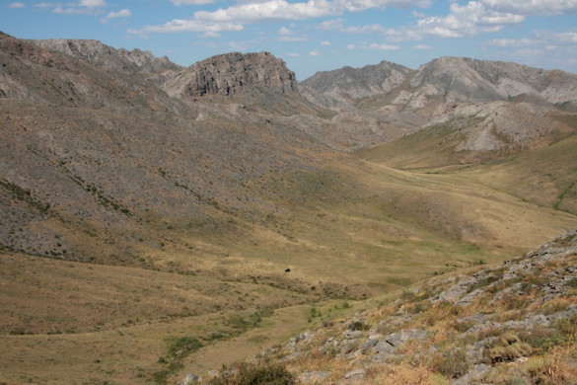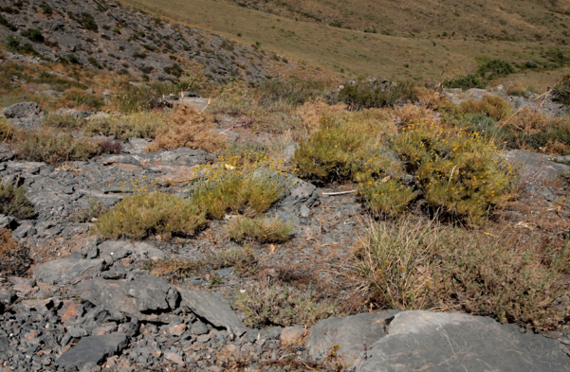
А Б
А – Хребет Кумантас. Б- ущелье - Терис Аккан, где исследованы петрофильные растительные сообщества, в которых тау-сагыз является субдоминантом

Рисунок 8 - Горы Каратау – место обитания каучуконоса тау-сагыз

В ходе проведения экспедиционных работ проведены исследования охватившие такие фазы роста тау-сагыза, как бутонизация, цветение, плодоношение и переход в фазу летне-осеннего покоя (Рис. 9, 10). Осуществлено исследование выявленных мест произрастания
S. tau-saghyz, в ходе которого были проведены: - геоботаническое описание мест произрастания тау-сагыза; собран гербарий растений тау-сагыза и сопутствующей флоры, для уточнения их систематики; Проведена фотосъемка растений и растительных сообществ мест произрастания тау-сагыза. Проведенные нами геоботанические исследования показали, что тау-сагыз распространен преимущественно в петрофильных растительных сообществах с невысокими (до 50-60 %), а то и низкими показателями проективного покрытия (15-20 %). Доля тау-сагыза в формировании проективного покрытия растительных сообществ обычно составляет 5-30 %.
Сопутствующей растительностью в петрофильных сообществах где произрастает тау-сагыз являются Poa bulbosa L. – мятлик луковичный, Bromus tectorum L. – костер кровельный, Stipa sp. – ковыль, Agropyron cristatum (L.) Gaertn. — пырей гребенчатый (житняк) и др. (сем. Poaceae – злаки); Artemisia sp. – полынь, Taraxacum sp. – одуванчик (сем. Asteraceae - сложноцветные); Allium sp. – лук (сем. Alliaceae – луковые), Ferula sp. – ферула (сем. Apiaceae – Сельдерейные (сем. Umbelliferae - Зонтичные)); Tulipa sp. – тюльпан (сем. Liliaceae - лилейные) и др.

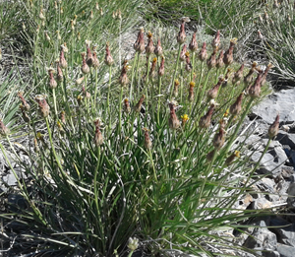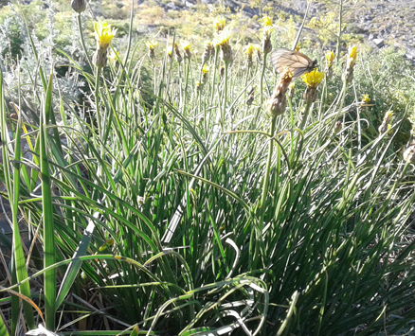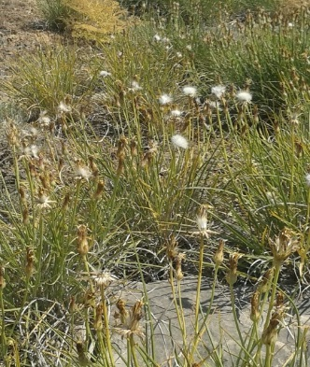
А Б В
А- бутонизация, Б- цветение и опыление, В – раскрывшиеся корзинки с семенами.

Рисунок 9 - Фазы развития Тау-сагыза (май-июнь, 2018г)

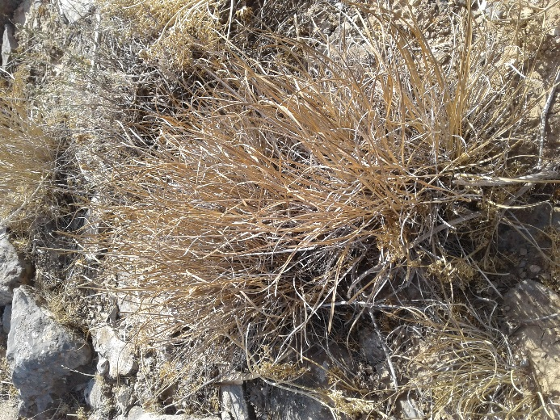

Рисунок 10 - Тау-сагыз в конце вегетации и периода покоя. (октябрь, 2018г)

В настоящее время на территории Каратауского государственного природного заповедника (ГПЗ) происходит медленное восстановление численности данного вида, так как здесь ограничен выпас скота. Тем не менее, тау-сагыз встречается весьма редко. В большинстве петрофильных растительных сообществ в которых произрастает тау-сагыз, данный вид не имеет широкого распространения, являясь ингредиентным видом.
Нами был произведен сбор образцов тау-сагыза (Рис. 11). Более 100 образцов листьев, корней и каудексов растений были зафиксированы в жидком азоте для проведения генетических, биохимических и прочих лабораторных исследований. Зафиксированные материалы оперативно доставлены в лабораторию и помещены в кельвинатор при Т⁰ -80
Для получения в лабораторных условиях проростков тау-сагыза отобраны семена.
Выполнен отбор образцов корневых систем искомого вида (тау-сагыза) для изучения содержания каучука в его корнях. Собрано более 30 образцов корней.

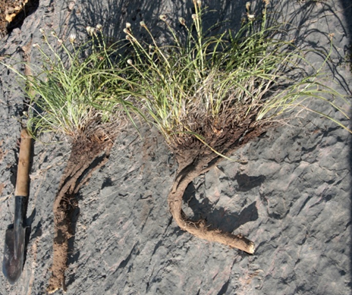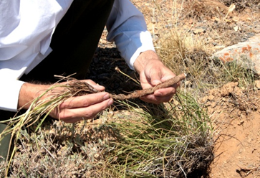
А Б
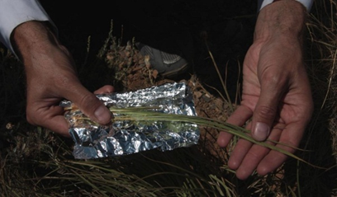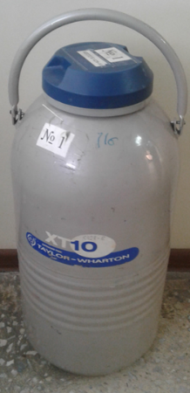
В Г
А-образцы Тау-сагыза предположительно 3-4 года возраста.
Б – корни, В – листья, Г – сосуд Дьюара с жидким азотом.

Рисунок 11 - Сбор и фиксация материала

В соответствии с календарным планом данные работы будут продолжены.
3.2 Морфология Тау-сагыза
Для проведения дальнейших работ по определению морфологических признаков, связанных с накоплением каучука в конях Тау-сагыза, на склонах среди зарослей были отобраны типичные представители этого вида. При составлении описания вида использовали подход и терминологию, принятую в ботанических исследованиях и впервые опубликованную М.В. Культиасовым [48].
Scorzonera tau-saghyz Lipschiz et Bosse (Рис. 12). Многолетник. Корневище мощное, глубоко сидящее в земле, вверху сильно ветвистое, многоглавое, образует плотную дерновину из скученных подземных стеблей, оканчивающихся над поверхностью почвы розетками многочисленных прикорневых листьев и прямостоячими, едва извилистыми, цветоносными стеблями, в количестве от 3 до 163.

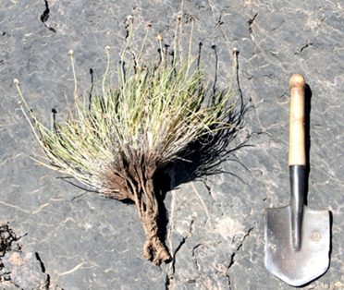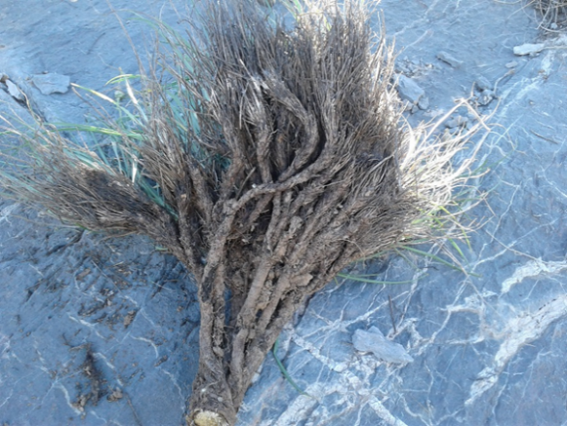
А Б

Рисунок 12 - А-Тау-сагыз в период плодоношения. Б-Каудексы – один из важнейших морфологических признаков тау-сагыза

При разломе корня и подземных стеблей в млечниках ясно заметны тонкие, эластичные, тянущиеся нити каучука. (Рис. 13, 14).

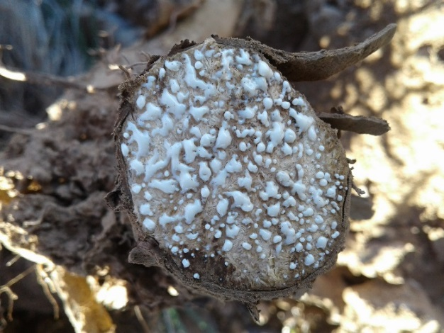

Рисунок 13 - Латекс, выступающий на срезе корня Тау-сагыза - один из важнейших систематических признаков тау-сагыза
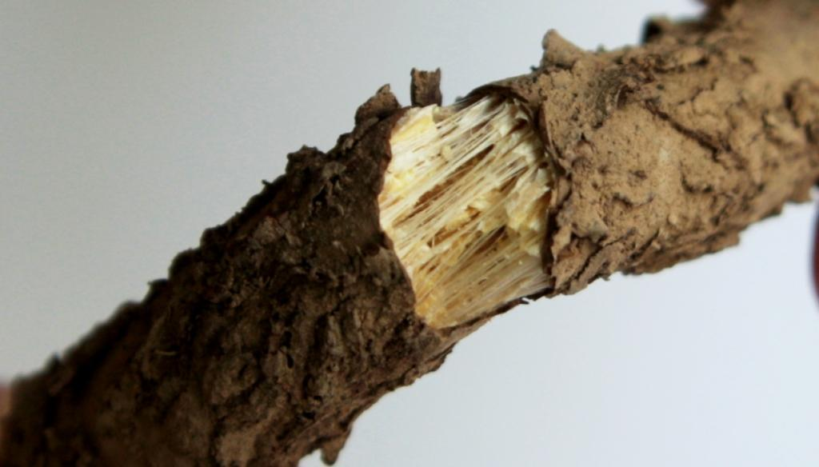

Рисунок 14 - Тонкие, эластичные, тянущиеся нити каучука в млечниках возникающие при разломе корня тау-сагыза

Надземные стебли густо одеты у основания многочисленными черепичато сидящими, серовато-бурыми, слегка лоснящимися, затвердевшими влагалищами высохших и частью волокнистых прошлогодних листьев. Листья розетки (6-8-10-15) при основании расширены во влагалища, серовато-зеленые, узколинейные, с коричневым шиловидным окончанием, нередко крючковидно-загнутым, внизу ясно трехгранные, вверху простоватые, часто вдоль сложенные е ясным килем, кожистые, трех-пяти-нервные, с нижней стороны с широким светло- желтым срединным нервом. Влагалища бесхлорофилльные, желтовато-бурые, лоснящиеся, со спинки гладкие или округло-килеватые, с внутренней стороны, в пазухе, с густой шерстистой бородкой из простых многодетных волосков, сначала белых, позже рыжеющих; при основании влагалища намечается несколько (до 8) параллельных коричневых жилок.
Цветоносные стебли прямостоячие, 6—40 см высотой, олиственные с (7) -10-17-20-(23) листьями, превышающие листья розетки слабо извилистые, бороздчатые, большею частью с одной корзинкой, редко, когда стебель наверху ветвится, с 2—3 корзинками, которые при основании одеты пленчатыми, почти прозрачными, буро-красноватыми, остевидно-заостренными чешуйками.
Стеблевые листья очередные, все у основания расширены: самые нижние из них пленчатые, сходные с вышеописанными чешуями, но с более длинной остевидной пластинкой, средние стеблевые - большей частью плоские, «слегка дугообразно-отогнутые; верхние укороченные, изогнутые, нитевидно-щетинистые. Все растение покрыто более или менее прижатым опушением из простых извилистых волосков, позднее опадающих; тогда растение почти голое, но иногда заметны основания бывших волосков.
Корзинки одиночные, редко цилиндрические, реже обратно-конические 3.5-4 и 4.5 см длины, с многорядной оберткой (до 35 листочков) 2-(2.5) см длиной, при основании с 1-2 узколанцетными прицветниками, сходными с наружными листочками обертки. Наружные листочки обертки от треугольной удлиненной до узколанцетной формы, ± опушенные, особенно по едва зазубренному краю и заостренной верхушке, зеленовато-бурые, более или менее килеватые, заостренные. В верхней части ± кожистого киля, листочков обертки имеется мозолевидное, слегка зазубренно-бугорчатое утолщение. - Внутренние листочки-наиболее длинные, широколинейные, на конце притупленные или слегка заостренные, с пленчатыми краями, большею частью без киля или с едва намечающимся вверху килем, в виде -зеленой полоски, идущей посередине листочка. Цветки многочисленные (30—50 в корзинке), желтые с тёмно-красными нервами (при сушке краснеют и снаружи), с длинными, отогнутыми язычками, равными по длине трубке венчика. В верхней части трубки венчика, «наружи, у перехода ее в язычок, наблюдается негустая бородка из извилистых белых волосков. Цветоложе голое, мелкоямчатое, ямочки по краю хрящеватые (Рис. 15). Рыльце двураздельное с нитевидными долями, густо покрытыми сосочками.

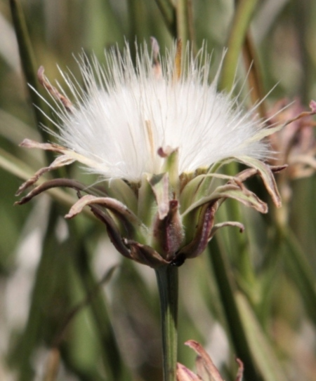

Рисунок 15 - Корзинка с созревшими семенами Scorzonera tau-saghyz.

Семянки цилиндрические, слегка изогнутые, с 10 ребрами, из которых 5 выдающихся и 5 менее заметных, расположенных в ложбинках между ними, все опушены тонкими, белыми, извилистыми волосками, по ребрам бугорчато-шероховатые, многие из бугорков - крючковато-загнутые. Летучка из перистых, спутанных волосков -(4) -5-(6) из них более длинных, выдающихся над хохолком, более грубых, ломких, в нижней половин# перистых, в верхней - только зазубренных (Рис. 16).

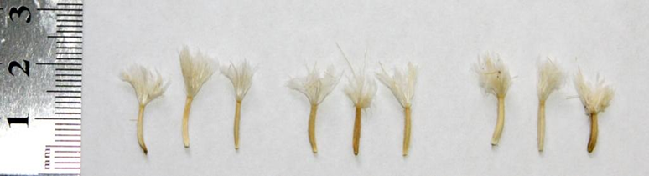

Рисунок 16 - Семена Тау-сагыза.

Ареал исследованного вида лежит целиком в окрестностях Ачисая.
Природные заросли, представляют собой исходный материал, являются базой для селекционных работ. Отсюда вытекает со всей определенностью необходимость полного охвата исследованиями всего ареала природных зарослей редчайшего каучуконоса с тем, чтобы в самый короткий промежуток времени выявить имеющиеся в природных условиях ценные для производства формы и с ними вести дальнейшею работу.
Следует отметить, что Тау-сагыз представлен целым рядом наследственно-стойких единиц (виды, расы) различного таксономического ранга, имеющих свой ареал и связанных в своем распределении с определенными условиями местообитания. Природные заросли тау-сагыза являются генофондом мирового значения.
Для наших дальнейших исследований признаков, связанными с локусами количественных признаков, или QTL для анализа «неравновесного сцепления» (linkage disequlibrium; LD) и картирования, на первом этапе, наряду с морфологическими признаками, было определено содержание хлорофилла, хромосомный анализ и определено содержание каучука в сухих корнях.
3.3 Получение проростков
Один из важнейших этапов работы является получение проростков из семян Тау-сагыза.
Это одна из проблем от решения которой зависит дальнейшее культивирование и создание плантаций. Тау-сагыз в природе всходы сеянцев встречаются очень редко. Предполагается, что ограничивающими факторами распространения растений являются неблагоприятные условия для всхожести семян и развития Тау-сагыза. При том, что ни грызуны, ни птицы не могут считаться вредителями, поедающими семянки Тау-сагыза [48]. В природе Тау-сагыз в основном размножается вегетативно через корневые отпрыски или за счет восстановительной реституции (регенерации).
В наших экспериментах с использованием различных комбинаций обработки и почвосмесей получены хорошие результаты. Так, в варианте без предварительного замачивания и без стратификации, у семян 2018 года сбора первые проростки пошли в варианте с поливом суспензией хлореллы на 7-й день после высева в почву и достигло максимума (80%) к 23-му дню. Далее относительно неплохая всхожесть наблюдалась в вариантах с поливом растворами «Торфяное» (65%), «AGB-Joy» (55%) к 23-му дню проращивания. Всхожесть семян политых дистиллированной водой, растворами препаратов «HB 101», «Гуми-Оми», средой Кнопа, «Вермигумата» составила 30-35% к 23-му дню. Однако, в варианте с предварительным замачиванием, наблюдали иную картинку: к 23-ему дню 70% и 55% всхожесть обнаружили у семян, политых растворами «HB 101» и «Вермигумата», соответственно. В других вариантах замачивания доля проросших семян варьировала от 20%-40% (Рис. 17).

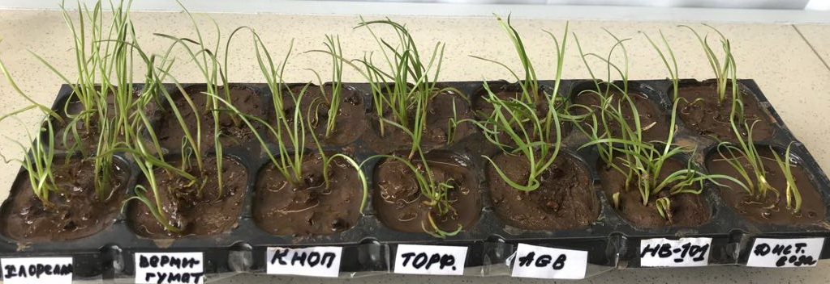

Рисунок 17 - Полученные проростки Тау-сагыза.

У семян, подвергнутых стратификации в почве (14 дней при 40С), во всех вариантах препаратов (без предварительного замачивания) всхожесть варьировала между 20%-50%, а у замоченных составила от 20% до 40%.
Таким образом, наибольший показатель всхожести (80%) установили у семян с поливом суспензией хлореллы, без предварительной стратификации и замачивания.
3.4 Определение содержания каучука
Для определения содержания каучука в сухих корнях тау-сагыза отбирали образцы из растительных сообществ с северной, южной и восточный экспозиций. Кроме того, у этих собранных растений, надземная часть (листья) использовали в биохимических исследованиях (определение хлорофилла, каратиноидов).
Содержание каучука по результатам наших исследований, колеблется в пределах от8,3 до 38,7 % от сухого веса корня. Его содержание, в первую очередь, зависит от местообитания и возраста растений. В зависимости от места обитания возможно выделить типы корня, характерных для каменистых склонов, для щебнистых местообитаний и джонов, для мягких склонов и осыпей. Корневая система наиболее мощно развита на каменистых склонах, где соответственно этому сильно развита и надземная часть растений. Именно эти растения были нами отобраны для исследований. На основании наших исследований по содержанию каучука в корнях, мы пока не заметили корреляции между количеством каучука и толщины корня. Однако с уверенностью можно отметить связь между количеством листьев, числом каудексов и накоплением каучука. Эти морфологические признаки мы отобрали для дальнейшего анализа. Для получения достоверных результатов необходимо определить содержание каучука у 100 образцов. В отчетном году мы проанализировали 32 образца.
3.5 Анализ спектров ЯМР образцов Тау-сагыза
Спектры ЯМР 1Н и 13С снимали на спектрометре JNM-ECA Jeol 400 (частота 399.78 и 100.53 МГц соответственно) с использованием растворителя CDCl3. Химические сдвиги измерены относительно сигналов остаточных протонов или атомов углерода дейтерированного хлороформа.
В спектре ЯМР 1Н анализируемого образца проявились три синглетных сигнала при 1.67 (a), 2.02 (c) и 5.10 (в) м.д. Протонная интегральная интенсивность полученных синглетов относится как 3Н:4Н:1Н соответственно. Синглет при 1.67 м.д. можно отнести к метильным группам при двойной связи. Более интенсивный синглет при 2.02 м.д. соответствует метиленовым протонам по разные стороны от двойной связи, имеющегося в образце. Находящийся в наиболее слобом поле сигнал при 5.10 м.д. информирует о наличии в образце протонов, находящихся при двойной связи. Протонная идентификация образца показывает наличие в продукте метиленовых протонов, находящихся по разные стороны от непредельной связи, ненасыщенного протона и присутствия метильной группы при двойной связи (Рис. 18).
В спектре ЯМР 13С образца сигналы атомов углерода проявились при 23.51 (а), 26.47 (с2), 32.28 (с1), 125.10 (в) и 135.29 (d) м.д.
Использование результатов двумерных спектров форматов DEPT, HMQC, COSY и HMBC показало, что сигнал а при 23.51 м.д. соответствует атому углерода метильной группы. Сигналы при 26.47 (с2) и 32.28 (с1) м.д. ответственны за углероды при метиленовых группах. Два оставшихся сигнала при 125.10 (а) и 135.29 (d) м.д. соответствуют метинному и четвертичному углеродам при двойной связи.
Полученные результаты свидетельствуют, что в исследуемом образце присутствуют структурные звенья натурального каучука – изопренового каучука. В образце наблюдается четкое соотношение между метильными, метинными и метиленовыми протоны, которые соответствуют строению изопренового каучука. Получение ярко выраженных синглетов, характерных для имеющихся в каучуке функциональных групп, подтверждает стереоспецифическую структуру последнего. Хорошая растворимость образца в дейтерированном хлороформе может характеризовать низкомолекулярную структуру полимера.

1H_Tausagys_7_in_CDCL3

Рисунок 18 - Спектр ЯМР образцов каучука Тау-сагыза

3.6 Определение содержания хлорофилла и каратиноидов в листьях тау-сагыза
Во время экспедиции было собрано более 100 образцов листьев Тау-сагыза из различных мест обитания в которых определили содержание хлорофилла a, b и каратиноидов. Биохимический анализ пигментов листьев тау-сагыза показал, что на содержание хлорофилла и каротиноидов в листьях тау-сагыза природных популяций существенное влияние может оказывать экспозиция склона, на котором расположены петрофильные растительные сообщества в которых произрастают каучуконосы. Так, содержание в листьях хлорофилла и каротиноидов растений, произраставших в растительных сообществах северной экспозиции, было в 2 раза ниже, чем у растений тау-сагыза южной экспозиции составив соответственно для хлорофилла, а - 10,29±1,16 и 22,26±1,37 мг/100г, хлорофилла b - 4,73±1,05 и 9,39±0,74 мг/100г, хлорофилла a+b - 15,02±2,21 и 31,65±2,11 мг/100г, каротиноидов - 3,16±0,57 и 6,60±0,28 мг/100г. В отличие от этого проведенный нами отбор и обработка материалов склона восточной экспозиции биохимический анализ фотосинтетических пигментов показал промежуточные данные между склонами северной и южной экспозиции. В частности, содержание хлорофилла, а - 16,19±1,30 мг/100г, хлорофилла b - 6,97±0,62 мг/100г, хлорофилла a+b - 23,17±0,68 мг/100г, каротиноидов - 5,97±0,45 мг/100г (Таб. 2).

Таблица 2 - Влияние различных экспозиций на содержание фотосинтетических пигментов растений тау-сагыза

Экспозиция склона | Содержание фотосинтетических пигментов в листьях (мг/100г)
Экспозиция склона | хлорофилл, а | хлорофилл b | хлорофилл a+b | каротиноиды
Южная | 22,26±1,37 | 9,39±0,74 | 31,65±2,11 | 6,60±0,28
Восточная | 16,19±1,30 | 6,97±0,62 | 23,17±0,68 | 5,97±0,45
Северная | 10,29±1,16 | 4,73±1,05 | 15,02±2,21 | 3,16±0,57

Таким образом, наибольшие показатели содержания фотосинтетических пигментов (хлорофилла, а, b, a+b и каротиноидов) исследованных растений тау-сагыза был выявлен в листьях экземпляров, произраставших в растительных сообществах южной экспозиции. Заметно ниже данный показатель был у растений, произраставших на склоне восточной экспозиции. Самые низкие показатели содержания фотосинтетических пигментов выявлены у экземпляров тау-сагыза произраставших на склоне северной экспозиции.
В свою очередь изменение содержания фотосинтетических пигментов не могло не сказаться на сроках цветения растений тау-сагыза произраставших в сообществах на склонах с различной экспозицией. В частности, на момент исследования большинство растений северной экспозиции еще цвели, восточной – как цвели, так и плодоносили, южной – плодоносили (цветущие растения встречались крайне редко).
Полученные данные будут использованы для ассоциированного картирования генома Тау-сагыза.
3.7 Хромосомный анализ проростков Тау-сагыза
Цитогенетический анализ (хромосомный анализ) проводили по разработанной нами и апробированной методике. Просмотрено 32 образца корешков молодых проростков.
В результате цитогенетического анализа растений были выделены хромосомы и подсчитано их число. Установлено окончательное число хромосом в диплоидных клетках. Их количество равно (2n=14) (Рис. 19)..
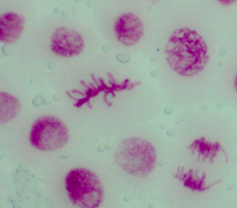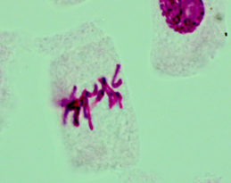

Рисунок 19 - Хромосомный анализ Тау-сагыза.

Полиплоиды на данный момент нами не выявлены. В будущем будут продолжены работы по анализу хромосом тау-сагыза с использованием методов дифференциального окрашивания и гибридизация in situ для идентификации всех хромосом в кариотипе.
3.8 Кариосистемное исследование, оценка содержания ядерной ДНК и определение размера генома Тау-сагыза
Разработана методика и подготовлен растиельный материал для определения содержания ДНК методом флау-спектрометрии. ДНК является основным исследовательским материалом для данного проекта. Использование жидкого азота при фиксации материала и хранение при ультранизкой температуры – основные условия сохранения нативной ДНК. Поэтому, отобранный в ходе проведения экспедиционных полевых работ материал (образцы листьев, корней и каудексов тау-сагыза) был сразу зафиксирован в жидком азоте, оперативно доставлен в лабораторию и помещен в кельвинатор T⁰ -80C. Выделение высокомолекулярной ДНК (High Molecular Weght – HMW) высокого качества является ключом для проведения кариосистемного исследования и оценки содержания ядерной ДНК. В настоящее время материал передан для дальнейших исследований в Тель-Авивский университет (Израиль). В соответствии с календарным планом данные работы будут продолжены.

ЗАКЛЮЧЕНИЕ
По результатом проведенной в отчетном году работы сделаны следующие выводы.
1.Экспедиционные работы выполнены в полном объеме. Проведен сбор образцов (корней, стеблей, листьев, семян) Scorzonera tau-saghyz из природных популяций в горах Каратау. В ходе проведения экспедиционных работ обнаружены новые места произрастания тау-сагыза в растительных петрофильных сообществах северного макросклона хребта Каратау, в частности в окрестностях поселков Ачисай (Жон Сараба хребет Карадомгал) и Акжар (ущелья Терис Аккан, Айтолым, Камба хребет Кумантас).
2. В результате проведенных ботанических исследований составлено полное морфологическое описание вида Sсorzonera tau-saghyz (Lipschis. et Bosse). Следует отметить, что Тау-сагыз представлен целым рядом наследственно-стойких единиц (виды, расы) различного таксономического ранга, имеющих свой ареал и связанных в своем распределении с определенными условиями местообитания. Природные заросли тау-сагыза являются генофондом мирового значения.
3. В наших экспериментах с использованием различных комбинаций обработки и почвосмесей получены хорошие результаты. Наибольший показатель всхожести (80%) получен у семян с поливом суспензией хлореллы, без предварительной стратификации и замачивания.
4.Содержание каучука по результатам наших исследований, колеблется в пределах от8,3 до 38,7 % от сухого веса корня. Его содержание, в первую очередь, зависит от местообитания и возраста растений, количества листьев и кудексов.
5. Полученные результаты ЯМР анализа каучука Тау-сагыза свидетельствуют, что в исследуемом образце присутствуют структурные звенья натурального каучука – изопренового каучука. В образце наблюдается четкое соотношение между метильными, метинными и метиленовыми протоны, которые соответствуют строению изопренового каучука.
6.Наибольшее содержание пигментов (хлорофилла, а, b, a+b и каротиноидов) выявлено в листьях образцов в сообществах южной экспозиции. Заметно ниже данный показатель был у растений, произраставших на склоне восточной экспозиции и на склоне северной экспозиции.
7.Хромосомный анализ 32 образцов корней молодых проростков Тау-сагыза показал, что их количество равно (2n = 14). Полиплоидов при анализе указанных образцов не обнаружено.
Таким образом следует отметить, что все поставленные задачи по календарному плану выполнены.
СПИСОК ЛИТЕРАТУРЫ

1 IRSG (2017) Rubber Statistical Bulletin: April-June
http://www.rubberstudy.com/statistics.aspx
2 [IRSG] International Rubber Study Group. IRSG Report. Singapore: IRSG; 6 Jan 2016.
3 van Beilen JB, Poirier Y. (2007a). Establishment of new crops for the production of natural rubber. Trends Biotechnol , 25:522-529.
4 van Beilen JB, Poirier Y. (2007b). Guayule and Russian dangelion as alternative sources of a natural rubber. Crit.Rev.Biotechnol.:27, 217-231.
5 Cornish K. (2011). Similarities and differences in rubber biochemistry among plant species. Phytochem., 57:1123-1134.
6 Каратаева, МБ, Мукаев С.Б. (2012). Кок-сагыз: национальное достояние и перспективы промышленного развития. Вестник НАН РК 3: 68-77.
7 Богуспаев К.К., Фалеев Д.Г., Турашева С.К., Мухамбетжанов С.К. (2012) Перспективы технологии культивирования тау-сагыза (Scorzonera tau-saghyz Lipsch. et Bosse) в Казахстане. Вестник КазНУ, серия экологическая. 36: 75-80.
8 Красная книга СССР. -1984
9 Красная книга Казахской ССР. -1981.
10 П.В.Бондаренко, С.Г.Тараканов. Тау-сагыз. Приемы выращивания в Средней Азии. АН СССР, Узбекский филиал. Издательство УзФАН, Ташкент, 1941.
11 Н.В.Павлов. Растительные ресурсы Южного Казахстана. Издательство Московского общества испытателей природы. Москва, 1947
12 Kupzov AJ. (1980). Theoretical basis of the plant domestication. Theor.Appl. Genet.57:65-74.
13. Богуспаев К.К., Адильбаев Ж.А., Фалеев Д.Г., Жанатаев Ж.А., Турашева С.К., Самбетов К.К (2013). Перспективы разработки технологий восстановления популяции растений тау-сагыза (Scorzoneratau-saghyzLipsch. etBosse) в Каратауском государственном природном заповеднике. Вестник КазНУ, серия экологическая. 38: 64-70.
14 BoguspaevK.K., TurashevaS.K., FaleevD.G., Amangul, AksambaevaA.S. (2013). Introduction of wild rubber plants Tau-saghys (Scorzonera tau-saghys) in vitro culture. VII International Congress Biotechnology: State of the Art and Prospects of Development. Moscow, P. 111.
15 Nazarova, E. A. 1997. Karyosystematic investigation of the genus Scorzonera L. s.l. (Lactuceae, Asteraceae). Caryologia 50: 239–261
16 Gur A, Tzuri G, Meir A, Sa'ar U, Portnoy V, Katzir N, Schaffer AA, Li L, Burger J, and Tadmor Y. (2017). Genome-wide linkage-disequilibrium mapping to the candidate gene level in melon (Cucumis melo). Sci.Rep. 7:9770. doi: 10.1038/s41598-017-09987-4.
17 Yano K, Yamamoto E, Aya K, Takeuchi H, Lo PC, Hu L, Yamasaki M, Yoshida S, Kitano H, Hirano K and Matsuoka M. (2016). Genome-wide association study using whole-genome sequencing rapidly identifies new genes influencing agronomic traits in rice. Nat.Genet.48:927-34. doi: 10.1038/ng.3596.
18 Chanroj V, Rattanowong R, Phumichai T, Tanqphatsornruang R, and Ukoskit K. (2017). Genome-wide association mapping of latex yield and girt in Amazonian accessions of Hevea brasiliensis growth in a suboptimal climate zone. Genomics, S0888-7543(17)30062-9. doi: 10.1016/j.ygeno.2017.07.005.
19 Lewinsohn T.M. The geographical distribution of plant latex // Chemoecology. 1991. V. 2. P. 64-68.
20 Byerlee D. The fall and rise again of plantations in tropical Asia: history repeated? // Land. 2014. V. 3. P. 574-597.
21 Ильин М.М., Якимов П.А. Каучуконосы и гуттаперченосы СССР / В кн. Растительное сырье СССР. сборник статей/ Т.1. Технические растения / Москва; Ленинград: Изд-во Акад. наук СССР, 1950. С.61-141.
22 Лапин А.К. Культура каучуконосов // Сельское хозяйство СССР. Ежегодник. 1935. С.65-73.
23 Культиасов М.В. Борьба за семенной фонд тау-сагыза // Советский каучук. 1932. №2. С.8. (цит. по Баранова Е.А. Онтогенез млечной системы тay-сагыза (Scorzonera tau-saghyz Lipsch et Bosse) // Ботанич. Ж. СССР. 1935. Т.20. С.600-616.)
24 V a n E s b r o e c k G.A., B o w m a n D.T., M a y O.L., C a l h o u n D.S. Genetic similarity indices for ancestral cotton cultivars and their impact on genetic diversity estimates of modern cultivars. Crop Sci., 1999, 39: 323-328.
25 Ж у ч е н к о А.А., К о р о л ь А.Б. Рекомбинация в эволюции и селекции. М., 1985.
26 M e i l l u e r B.A., H o d g k i n T. In situ conservation of crop wild relatives: status and trends. Biodiversity and Conservation, 2004, 13: 663-684.
27 C o l l a r d B.C.Y., J a h u f e r M.Z.Z., B r o u w e r J.B., P a n g E.C.K. An introduction to markers, quantitative trait loci (QTL) mapping and marker-assisted selection for crop improvement: the basic concepts. Euphytica, 2005, 142: 169-196.
28 Ч е с н о к о в Ю.В. Картирование локусов количественных признаков у растений. СПб, 2009.
29 R i s c h N., M e r i k a n g a s K. The future of genetic studies of complex human diseases. Science, 1996, 273: 1516-1517.
30 N o r d b o r d M., T a v a r e S. Linkage disequilibrium: What history has to tell us. Trends Genet., 2002, 18: 83-90.
31 Y u J., B u c k l e r E.S. Genetic association mapping and genome organization of maize. Curr. Opin. Biotechnol., 2006, 17: 155-160.
32 G o l d s h t e i n D.B., W e a l e M.E. Population genomics: linkage disequilibrium holds the key. Curr. Biol., 2001, 11: R576-R579.
33 W e i s s K.M., C l a r k A.G. Linkage disequlibrium and mapping human traits. Trends Genet., 2002, 18: 19-24.
34 H a n s e n M., K r a f t T., G a n e s t a m S., S a l l T., N i l s s o n N.-O. Linkage disequilibrium mapping of the bolting gene in see beet using AFLP markers. Genet. Res., 2001, 77: 61-66.
35 N o r d b o r d M., B o r e v i t z J.O., B e r g e l s o n J. e.a. The extent of linkage disequilibrium in Arabidopsis thaliana. Nature Genetics, 2002, 30: 190-192.
36 M a r g u l i e s M., E g h o l m M., A l t m a n W.E., A t t i y a S. e.a. Genome sequencing in microfabricated high-density picolitre reactors. Nature, 2005, 437: 376.
37 The Wellcome Trust Control Consortium. Genome-wide association study of 14,000 cases of of seven common diseases and 3,000 shared controls. Nature, 2007, 447: 661-678.
38 B e e r S.C., S i r i p o o n w i w a t W., O' D o n o u g h u e L.S., S o u z a E., M a t-t h e w D., S o r r e l s M.E. Association between molecular markers and quantitative traits in an oat germplasm pool: can we infer linkage? Journal of Agricultural Genomics, 1997, 3: paper197.
39 V i r k P.S., F o r d - L l o y d B.V., J a c k s o n M.T., P o o n i H.S., C l e m e n o T.P., N e w b u r y H.J. Predicting quantitative variation within rice germplasm using molecular markers. Heredity, 1996, 76: 296-304.
40 I g a r t u a E., C a s a s A.M., C i u d a d F., M o n t o y a J.L., R o m a g o s a I. RFLP markers associated with major genes controlling heading date evaluated in a barley germ plasm pool. Heredity, 1999, 83: 551-559.
41 R e m i n g t o n D.L., T h o r n s b e r r y J.M., M a t s u o k a Y. e.a. Structure of linkage disequilibrium and phenotypic associations in maze genome. PNAS USA, 2001, 98: 11479-11484.
42 T h o r n s b e r r y J.M., G o o d m a n M.M., D o e b l e y J., K r e s o v i c h S., N i e l s e n D., B u c k l e r E.S. D)warf8 polymorphisms associate with variation in flowering time. Nature Genetics, 2001, 28: 286-289.
43 B r e s e n g h e l l o F., S o r r e l l s M.E. Associating mapping of kernel size and milling quality in wheat (Triticum aestivum L.) cultivars. Genetics, 2006, 172: 1165-1177.
44 M a l o s e t t i M., V a n d e r L i n d e n C.G., V o s m a n B., V a n E u w i j k F.A. A mixed-model approach to association mapping using pedigree information with an illustration of resistance to Phytophtora infestans in potato. Genetics, 2007, 175: 879-889.
45 W i l c o x P.L., E c h t E.C., B u r d o n R.D. Gene-assisted selection: applications of association genetics for forest for forest tree breeding. In: Association mapping in plants /N.C. Ora-guzie, E.H.A. Rikkerink, S.E. Gardiner, H.N. De Silva (eds.). N.Y., 2007: 211-247.
46 G u i l l e t - C l a u d e C., B i r o l l e a u - T o u c h a r d C., M a n i c a c c i D. e.a. Genetic diversity associated with variation silage corn digestibility for three O-methyltransferase genes involved in lignin biosynthesis. Theor. Appl. Genet., 2004, 110: 126-135.
47 Культиасов М.В. Тау-сагыз и экологические основы введения его в культуру. – Москва, Ленинград: Издательство академии наук СССР, 1938. – 315 с.
48 Aron D, 1949. Copper enzymes isolated chloroplasts, polyphenoloxidase in Beta vulgaris. Plant Physiology.24: 1-15.

